Rekurentna neuralna mreža i komponovanje muzike

Andrej Budinčević

Prirodno-matematički fakultet, Univerzitet u Novom Sadu

Abstract

This research paper covers a possible approach to algorithmic composition involving recurrent neural networks and ABC textual music notation. In the experiments we’ve conducted, we trained a recurrent neural network for character prediction (based on char-rnn by Karpathy) on a dataset of classical music composition by three famous German composers, Bach, Mozart, and Beethoven. Dataset is, of course, in ABC music notation. Using a recurrent neural network and its temporal properties, we managed to give some context to generated compositions, and we’ve achieved some interesting results. Furthermore, the network also generates interesting, German-looking names for the pieces it generates.

Since this paper extends previous work on algorithmic composition, MarkovComposer, we’ve also conducted a parallel comparison between results generated by a recurrent neural network trained on ABC notation and results generated by second order Markov chains trained classical compositions in MIDI format.

Keywords: machine learning, neural network, recurrent neural network, algorithmic composition, abc notation

Rekurentna neuralna mreža i komponovanje muzike

Algoritmi, ili algoritamsko komponovanje, se koriste vekovima za komponovanje muzike. Zapadni *punctus contra punctum* se nekada može redukovati do algoritamskog determinizma. Zašto onda ne koristiti računare koji mogu da izvrše milione operacija u sekundi i obrade gomilu podataka da rade ono što rade najbolje, da prate algoritme?

Neuralne mreže, ili veštačke neuralne mreže, su računarski algoritmi bazirani na funkcionisanju biološke neuralne mreže. Takvi algoritmi pokazaju mogućnost učenja i izvođenje kompleksnih zaključaka na osnovu trening podataka. Svaka neuralna mreža je bazirana na veštačkim neuronima koji su povezani na razne načine. Često se neuroni grupišu u slojeve, pa signal može da prođe kroz više slojeva od ulaza do izlaza.

Rekurentne neuralne mreže su posebna klasa neuralnih mreža gde veze između jedinica formiraju usmerene cikluse. Ti ciklusi omogućavaju čuvanje interne memorije, pa svaki neuron može da vidi sva stanja pre njega, što mu daje kontekst. Rekurentne mreže predstavljaju odličan izbor za sekvencijalne podatke, gde je konekst izrazito bitan, pa imaju veliku primenu u procesiranju prirodnih jezika. No, pošto je i klasična muzika sekvencijalna, rekurentne neuralne mreže se i tu mogu primeniti.

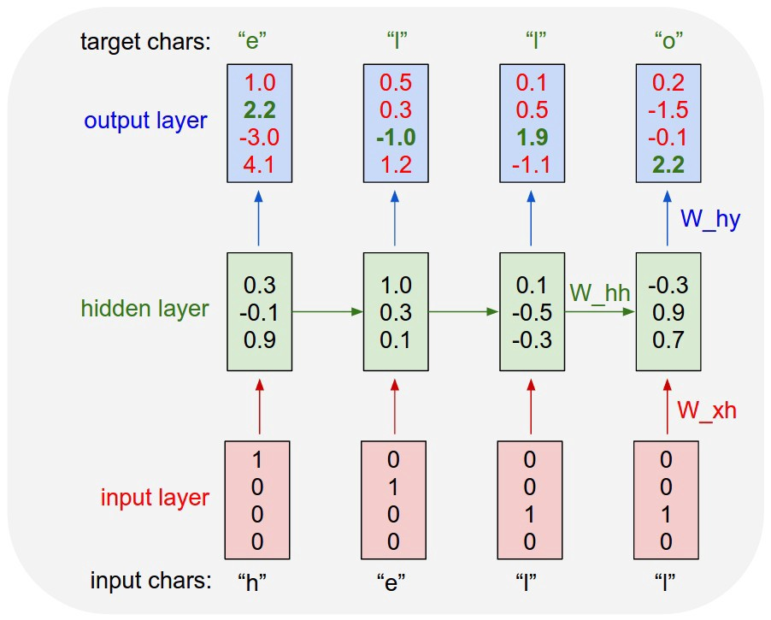

Ilustracija 1 - Primer treninga i promene gradijenata rekurentne neuralne mreže bazirane na karakterima

# Podaci

Za potrebe treninga rekurentne neuralne mreže u ovom radu, korišćena je klasična muzika velikih nemačkih kompozitora. Korišćeno je ukupno 114 različitih dela sledećih kompozitora:

* Johann Sebastian Bach
* Ludwig van Beethoven
* Wolfgang Amadeus Mozart

Sva dela su predstavljena u ABC muzičkoj notaciji. ABC notacija je izrazito jednostavna i koncizna tekstualna notacija kojom je moguće prikazati širok dijapazon kompleksnih muzičkih konstrukata sa velikom preciznošću. Sama notacija se sastoji od dva dela, od zaglavlja, gde se nalaze metapodaci o samoj kompoziciji (naziv, kompozitor, ključ, komentari, ...) i nota, gde se nalazi sama kompozicija.

|  |
| --- |
| X:758 |
| T:Andante |
| T:(from "The Magic Flute") |
| C:Wolfgang Amadeus Mozart |
| M:C |
| L:1/16 |
| K:C |
| e3f|(g4e2).c2 (^f2g2).e2.c2|.B2.c2.^c2.d2G4=c3B| |
| A2Bc defg (^ga)=gf edef|(c6dc .B2) z2 e3f|(^f2g2).e2.c2 fgag =fedc| |
| BcBc ^cdcd G4 =c3B|Acfa c'agf egeg fdfd|(d8c4):| |

Ilustracija 2 - Primer ABC notacije

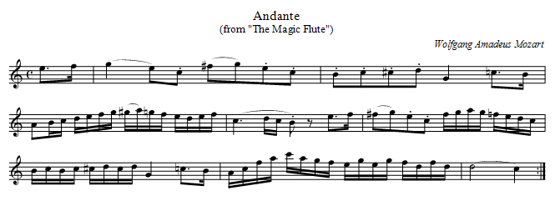

Ilustracija 3 - Gorenavedeno delo u klasičnoj notaciji

U procesu sakupljanja podataka korišćeni su razni internet izvori, a najveći deo podataka je preuzet iz kolekcije kompozicija u ABC notaciji John-a Chambers-a. [1] Prikupljanje podataka je vršeno uglavnom ručno, uz minimalnu automatizaciju.

Količina podataka je donekle mala, ali se pokazala kao sasvim dovoljna za trening rekurentne neuralne mreže sa limitiranim hardverskim resursima. Dataset sadrži ukupno 291084 karaktera, sa 99 jedinstvenih.

# Metod

Kao baza ovog istraživanja, korišćena je specijalna implementacija rekurentne neuralne mreže koja radi nad karakterima, nazvana *char-rnn[2].* U pitanju je jednostavna mreža sa jednim skriven slojem.

Do prikazanih rezultata došli smo eksperimentalnim putem. Prilikom vršenja eksperimenata, mreža je trenirana sa celokupnim ili redukovanim prikupljenim dataset-om, uz promenu osnovnih (learning rate i opadanje istog) i hiperparametara (veličina skrivenog sloja, dužina sekvence za batch) modela.

Implementacija rekurentne neuralne mreže bazirane na karakterima je napisana u programskom jeziku *Python*, korišćenjem *numpy* biblioteke. Implementacija je dostupna u prilogu ovog rada.

# Rezultati

Uz svaki predstavljeni rezultat se nalaze podaci o početnim osnovnim i hiperparametrima modela i o trenutnom stanju mreže kada je isti rezultat generisan. Mreža je pored nota generisala i metapodatke o kompozicija, pa svako delo ima (izmišljen) naziv i autora. Audio zapis u MIDI formatu je dostupan za svaki rezultat u prilogu rada.

## Buderiadeut (*Johanncusebas Peian-thinn*)

|  |  |
| --- | --- |
| Parametar | Vrednost |
| learning_rate | 0.1 |
| learning_rate_decay | 0.97 |
| learning_rate_decay_after | 10 |
| hidden_size | 100 |
| seq_length | 25 |
|  |  |
| epoha | 182 |
| iteracija | 2344960 |
| loss | 34.9 |

Ilustracija 4 - Podaci o mreži

|  |
| --- |
| X:1296  T:Buderiadeut  C:Johanncusebas Peian-thinn  K:Gm  V:1  F8-AGF)EA|  V:2  x4z2C,2-|F,2E,2_B,,2E,2B,,2|C,2E,2E,2B,,2|\  D,,2B,,2A,,2^F,,2 B,,C,C,^C,E,G,E,A,F,| |

Ilustracija 5 - ABC notacija za Buderiadeut

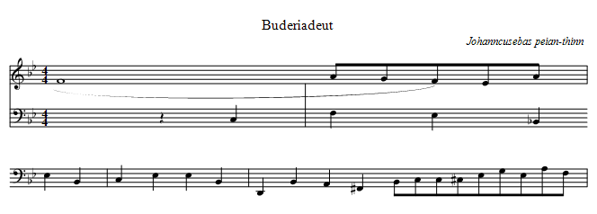

Ilustracija 6 - Klasična notacija za Buderiadeut

## Arllastiasich (*Toraiebasmn*)

|  |  |
| --- | --- |
| Parametar | Vrednost |
| learning_rate | 0.1 |
| learning_rate_decay | 0.97 |
| learning_rate_decay_after | 100000 |
| hidden_size | 100 |
| seq_length | 25 |
|  |  |
| epoha | 202 |
| iteracija | 2344960 |
| loss | 45.6 |

Ilustracija 7 - Podaci o mreži

|  |
| --- |
| X:16  T:Arllastiasich  C:Toraiebasmn  K:F  zD,B,4x2|B,2B2z4A,2E,4D,/8D,4D,2D,2|  F,AA,A,A,B,,D,3^F7 A,2 G,B,D,2|G,2E,2|G,G,B,Cf eDaek|c ] z2 zAE]|Aee^CA|VF,/D|C:8 V:2  G,2D, G4D C8|F |

Ilustracija 8 - ABC notacija za Arllastiasich

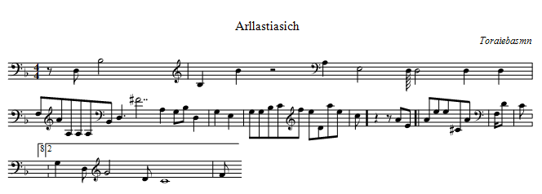

Ilustracija 9 - Klasična notacija za Arllastiasich

## Flydons Thlun Frim (*Harpsibinann Comurark*)

|  |  |
| --- | --- |
| Parametar | Vrednost |
| learning_rate | 0.1 |
| learning_rate_decay | 0.97 |
| learning_rate_decay_after | 10 |
| hidden_size | 32 |
| seq_length | 25 |
|  |  |
| epoha | 773 |
| iteracija | 8996864 |
| loss | 48.283 |

Ilustracija - Podaci o mreži

|  |
| --- |
| X:11 |
| T:Flydons Thlun Frim |
| C:Harpsibinann Comurark |
| K:G |
| V:2 |
| F,,2G,2E,2C,2=C,2C,2|G,,F,,B,E,,C,B,,2| |
| |z3 E,2B,2E,2 E,2A,2 F,2D,=A,A,=B,,F,,G,,D,,D,,2A,2C,2|C,,C2-D,3C2A,4|G,,A,,G,,2G,,F,B,,|G,, zD A,_B,F,B,2[B,_C,] [E,/5- |

Ilustracija - ABC notacija za Flydons Thlun Frim

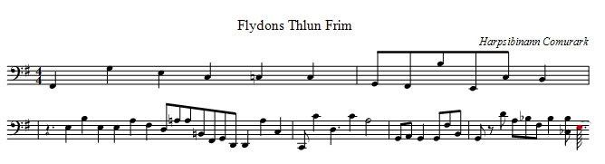

Ilustracija - Klasična notacija za Flydons Thlun Frim

## Mess (*Mianeich Chujoran*)

|  |  |
| --- | --- |
| Parametar | Vrednost |
| learning_rate | 0.5 |
| learning_rate_decay | 0.97 |
| learning_rate_decay_after | 10 |
| hidden_size | 32 |
| seq_length | 25 |
|  |  |
| epoha | 747 |
| iteracija | 8695808 |
| loss | 45.735 |

Ilustracija - Podaci o mreži

|  |
| --- |
| X:1 |
| T:Mess |
| C:Mianeich Chujoran |
| K:A |
| eagedc'gbg|gue dca Megda |B d'2d'a|B2| |
| BgABGE dcc^c^AdF|(3GA=e2g2^d2 d2d2|g2efgdd|g2ed z ^AB[B] |

Ilustracija - ABC notacija za Mess

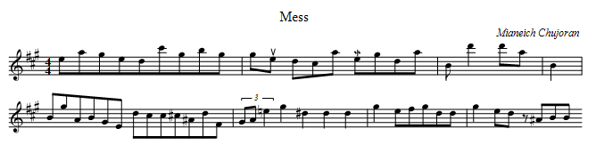

Ilustracija - Klasična notacija za Mess

# Poređenje sa MarkovComposer-om

U rezultatimo smo predstavili šta rekurentna neuralna mreža može da postigne sa različitim parametrima i veličinom. Sad ćemo predstaviti par kompozicija generisanih Markovljevim lancom drugog reda i uporediti kvalitet rezultata.

Markovljev lanac je pseudonasumičan način tranzicije iz jednog stanja u drugo. Tranzicije nemaju memoriju i svaki prelaz zavisi samo od trenutnog stanja i verovatnoća za prelazak na sledeće stanje. Dakle, sekvenca događaja koja je prethodila trenutnom stanju ni na koji način ne utiče na trenutno tranziciju. Ova osobina nedostatka memorije se naziva još i Markovljeva osobina. Red Markovljevog lanca označava veličinu njegove „memorije“, pa u lancu drugog reda umesto samo trenutnog stanja gledamo i jedno stanje pre njega, a ostala ne čuvamo. Na neki način, lanci Markova su preteča neuralnih mreža.

Trening Markovljevog lanca je jednostavan proces koji se sastoji od učitavanja note po note i računanja verovatnoće za prelazak sa jednog stanja na drugo. Nakon završenog treninga dobijamo normalizovanu matricu prelaska. Za trening MarkovComposer-a je takođe korišćena klasična muzika, ali 786 muzičkih dela u MIDI formatu.

Pošto lancem Markova možemo da generišemo samo note, naziv i autor kompozicija su samo nasumično generisani stringovi koji su output prethodno trenirane rekurentne neuralne mreže mreže.

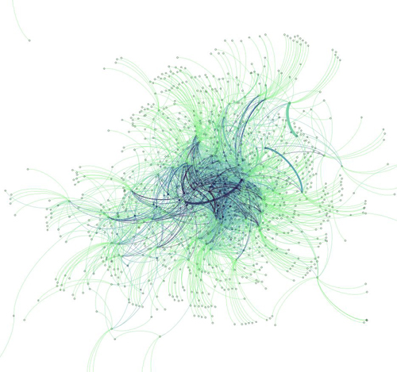

Ilustracija 16 - Markovljev lanac drugog reda sa 8 naučenih kompozicija

## Yeaileaaie (*Ploaodbni*)

|  |
| --- |
| X:1 |
| T:Yeaileaaie |
| C:Ploaodbni |
| M:3/4 |
| L:1/4 |
| K:G |
| A,C,c,A,f,F,B,A,B,C,B,A,E,B,g,g,g,B,E,E,f,a,a,G,g,A,g,A,A,B,c,c,g, |
| c,c,c,C,C,A,E,E,D,G,C,B,B,B,A,g,E,E,E,B,A,C,D,D,G,G,G,c,G,D,A,D |

Ilustracija 17 - ABC notacija za Yeaileaaie

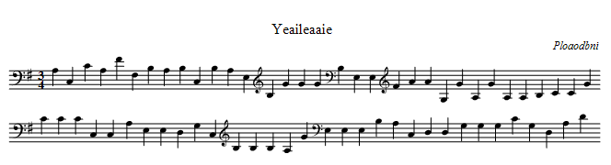

Ilustracija 18 - Klasična notacija za Yeaileaaie

## Gerotea (*Ban Bludebererth*)

|  |
| --- |
| X:1 |
| T:Gerotea |
| C:Ban Bludebererth |
| M:3/4 |
| L:1/4 |
| K:G |
| F,g,E,E,g,g,c,D,f,F,a,g,d,a,B,G,G,f,f,D,B,B,E,c,A,c,A,c,E,E,C,a,a,a, |
| F,A,a,a,G,d,F,F,A,C,B,D,f,A,a,C,D,E,C,C,C,B,D,B,E,A,G,G,f,f,c,f,f,g,A,B,C,D |

Ilustracija 19 - ABC notacija za Gerotea

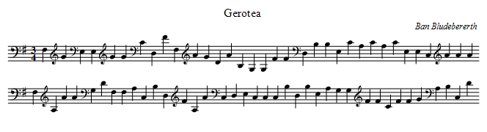

Ilustracija 20 - Klasična notacija za Gerotea

Prvi i osnovni problem koji se rešava upotrebom rekurentne neuralne mreže umesto Markovljevog lanca jeste fiksna pauza između nota i fiksna visina zvuka, Naime, Markovljev lanac se trenira samo sa notama i čuva samo verovatnoću prelaska sa jedne na drugu notu (ili prelaska sa grupe nota na jednu notu ukoliko je lanac višeg reda), no ne čuva pauzu između prelaza. Kod kompozicija generisanih rekurentnom neuralnom mrežom ovaj problem ne postoji, jer je u ABC notaciji moguće pojedinačno definisati dužinu svake note, što mreža i radi.

Drugi problem je globalna struktura zbog ograničene memorije Markovljevog lanca drugog reda. Za razliku od rekurentne neuralne mreže koja pamti sve prethodne note, Markovljev lanac drugog reda čuva samo prethodne dve note, što definitivno nije dovoljno za duže kompozicije.

Pored rešenih problema, kompozicije MarkovComposer-a nekada zvuče bolje od kompozicija generisanih rekurentnom neuralnom mrežom, jer su koherentnije i prelazi su ponekad bolji.

# Zaključak

Mašinsko učenje i neuralne mreže su izrazito moćan koncept. Pored eksperimentalne prirode istraživanja, dobijeni rezultati nisu u totalnoj disharmoniji i posle dužeg treninga, generisane kompozicije počinju da zvuče donekle prijatno, što pokazuje da čak i mašine mogu da budu kreativne.

1. <http://trillian.mit.edu/~jc/music/abc/>
2. <https://github.com/karpathy/char-rnn>